1. Find appropriate m based on the principal component method?

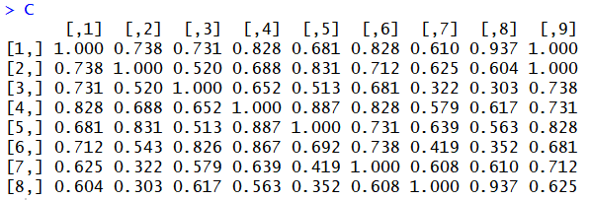 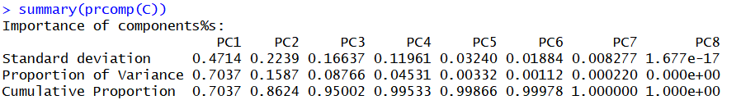

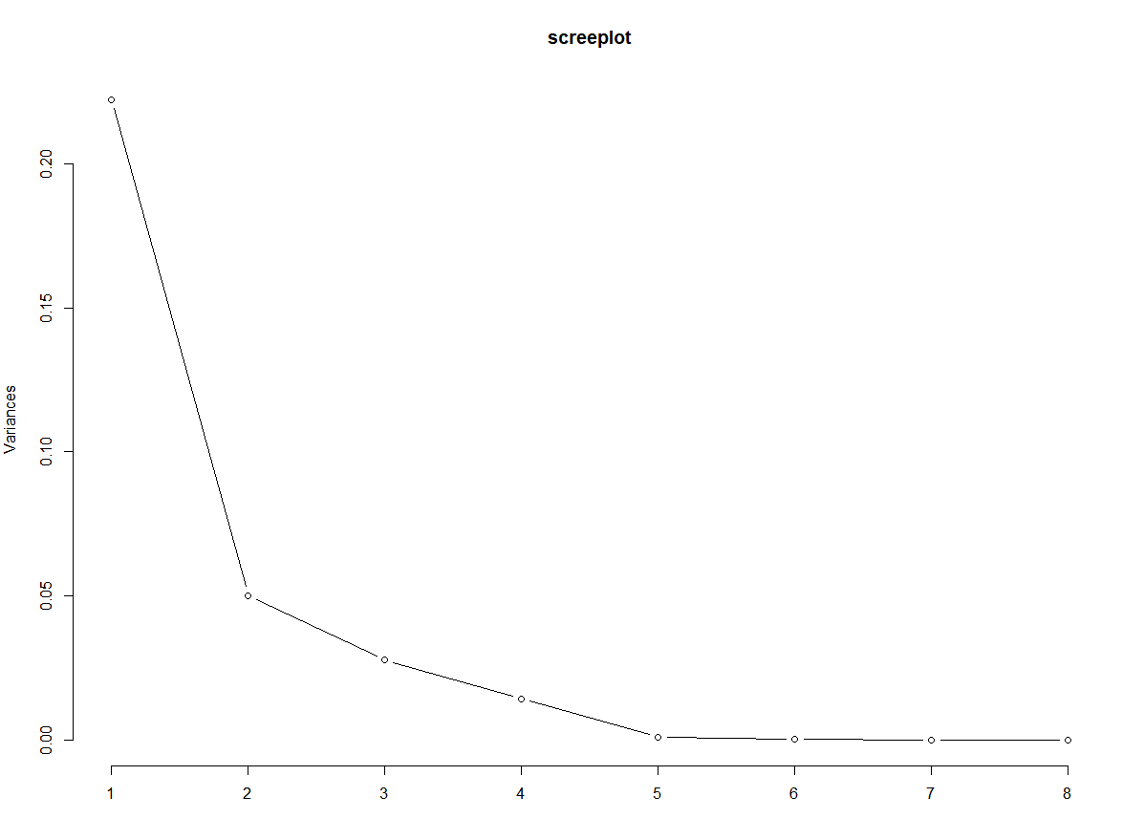

* Cumulative Proportion과 Scree plot 을 통해 m=1, 2 가 적당함을 알 수 있다.

1. Given m=3, do the factor rotation using the varimax approach.

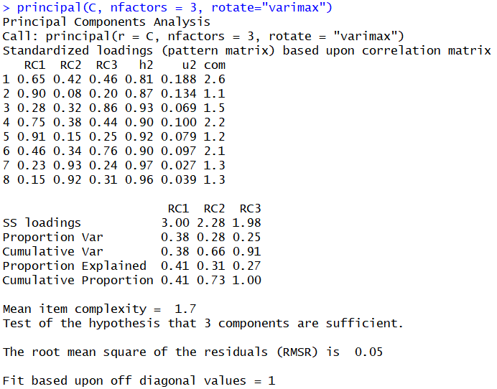

1. Determine the specific variances and communalities based on (B)



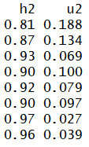 h2 : Communality / u2: Specific variance

1. Find the residual matrix based on (B), Given above information, does an m=3 factor model appear appropriate for these data?

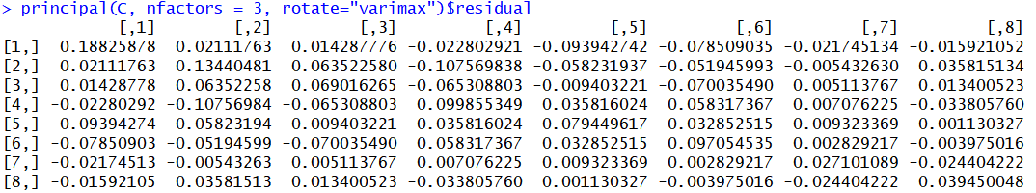

제일 큰 오차가 0.188인 것을 보아 적절하다고 판단할 수 있다.

1. Assuming that estimated loadings less than 0.4 are small, interpret factors based on (B)

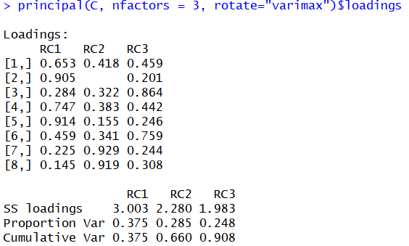

factor2가 다른 factor들에 비해 0.4를 기준으로 뚜렷하게 나뉘는 것을 보아 유의미한 변수임을 알 수 있다.